高一生物必修2单元检测题
《遗传因子的发现》及《基因的表达》
一、选择题（每小题2分，共40分）
1．下列各组中不属于相对性状的是 （ ）
A．高鼻梁和塌鼻梁 B．卷发和直发 C．五指和多指 D．眼大和眼角上翘
2．羊的毛色白色对黑色为显性，两只杂合白羊为亲本，接连生下了3只小羊是白羊，若他们再生第4只小羊，其毛色 （ ）
A．一定是白色的 B．是白色的可能性大
C．一定是黑色的 D．是黑色的可能性大
3．基因分离定律表明，杂合子 （ ）
A．不能稳定遗传，自交后代有性状分离 B．不能稳定遗传，自交后代无性状分离
C．能稳定遗传，自交后代有性状分离 D．能稳定遗传，自交后代无性状分离
4．下列属于等位基因的是 （ ）
A．A与b B．Y与y C．E与E D．f与f
5．下列各基因型中，属于纯合体的是 （ ）
A．YyRrCc B．Aabbcc C．aaBbcc D．aaBBcc
6．现有高茎（T）无芒（B）小麦与矮茎无芒小麦杂交，其后代中高茎无芒：高茎有芒：矮茎无芒：矮茎有芒为3：1：3：1，则两个亲本的基因型为 （ ）
A．TtBb和ttBb B．TtBb和Ttbb C．TtBB和ttBb D．TtBb和ttBB
7．落花生的厚壳对薄壳，紫种皮对红种皮为两对相对性状，现有厚壳紫种皮与薄壳红种皮落花生杂交，F₁全为厚壳紫种皮。在F₂中，能够稳定遗传的薄壳紫种皮落花生为3966株，则能稳定遗传的厚壳红种皮落花生的株数大约为 （ ）
A．1322 B．1983 C．3966 D．7932
8．基因型为AABBCC与aaBBcc的小麦进行杂交，这三对等位基因分别位于非同源染色体上，F₁杂种形成的配子种类数和F₂的基因型种类数分别是 （ ）
A．4和9 B．4和27 C．8和27 D．32和81
9．孟德尔的两对相对性状的遗传实验中，具有1：1：1：1比例的是 （ ）①F₁产生配子类型的比例 ②F₂表现型的比例 ③F₁测交后代类型的比例
④F₁表现型的比例 ⑤F₂基因型的比例
A．②④ B．①③ C．④⑤ D．②⑤
10．已知一玉米植株的基因型为AABB，周围虽生长有其他基因型的玉米植株，但其子代不可能出现的基因型是 （ ）
A．AABB B．AABb C．aaBb D．AaBb
11.关于RNA的叙述错误的是 （ ）
A．rRNA是构成核糖体的重要成分
B．mRNA是翻译时的模板
C．mRNA是由DNA的一条链为模板复制来的
D．tRNA能识别mRNA上的密码子并能转运氨基酸
12．下列关于DNA分子复制和转录区别的叙述中正确的是 （ ）
A．场所相同 B．两者的碱基互补配对方式相同
C．产物相同 D．酶相同
13．基因、遗传信息和密码子分别是指 ( )
①信使RNA上核苷酸的排列顺序 ②基因中脱氧核苷酸的排列顺序 ③DNA上决定氨基酸的三个相邻的碱基 ④信使RNA上决定氨基酸的3个相邻的碱基 ⑤转运RNA上一端的3个碱基 ⑥有遗传效应的DNA片段
A．⑤①③ B．⑥②④ C．⑤①② D．⑥③④
14．某DNA片段所转录的mRNA中尿嘧啶占28%，腺嘌呤占18%，则这个DNA片段中胸腺嘧啶和鸟嘌呤分别占 （ ）
A．46%、54% B．23%、27% C．27%、23% D．46%、27%
15．已知某转运RNA一端的三个碱基顺序为GAU，它转运的是亮氨酸，可推知亮氨酸的密码子是 （ ）
A．CUA B．GAU C．GAT D．CTA
16．下图中表示转录过程的是 （ ）
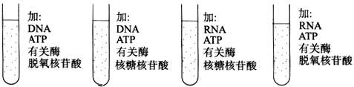
A
B
C
D

17．下面是几个同学对基因表达的理解，你认为其中错误的是 （ ）
A．在真核细胞中，RNA的转录主要在细胞核中完成，而蛋白质的合成则在细胞质完成
B．基因通过控制蛋白质的合成而使遗传信息得到表达
C．在蛋白质合成旺盛的细胞中DNA分子多，所以转录成的mRNA多，从而翻译合成大量的蛋白质。
D．同一个体的不同体细胞，细胞核中的DNA分子相同，但RNA和蛋白质是不同的
18．一段原核生物的mRNA通过翻译可合成一条含有21个肽键的多肽，则合成这段多肽需要的tRNA个数以及此mRNA分子至少含有的碱基个数依次为 （ ）
A．63 21 B．66 22 C．22 66 D．21 66
19．在生物体内性状的表达一般遵循DNA→RNA→蛋白质的表达原则，下面是几种与此有关的说法，错误的是 （ ）
A．在细胞的一生中，DNA不变，RNA和蛋白质分子是变化的
B．DNA→RNA是在细胞核中完成的，RNA→蛋白质是在细胞质中完成的
C．在同一个体不同的体细胞中，DNA相同，RNA和蛋白质不同
D．在细胞的一生中，DNA、RNA和蛋白质种类和数量是不变的
20.垂体合成、分泌生长激素的过程涉及到 （ ）
①DNA自我复制 ②信使RNA的合成 ③合成多肽 ④核糖体、内质网、高尔基体等细胞器 ⑤细胞的细胞呼吸和ATP的合成
A．①②③ B．①②③④ C．②③④⑤ D．①②③④⑤
二、多选题
21. 下列哪些表示的是基因型为AaBb的个体产生的配子？ （ ）
A．AB B．Ab C．ab D．AaBb
22．已知水稻高秆（T）对矮秆（t）为显性，抗病（R）对感病（r）为显性，这两对基因在非同源染色体上。现将一株表现型为高秆、抗病的植株的花粉授给另一株表现型相同的植株，所得后代表现型是高秆：矮秆=3：1，抗病：感病=3：1。根据以上实验结果，判断下列叙述正确的是： （ ）
A．以上后代群体的表现型有4种
B．以上后代群体的基因型有9种
C．以上两株表现型相同的亲本，基因型不相同
D．以上两株亲本可以分别通过不同杂交组合获得
23．遗传密码的组成不可能是（ ）
A、由A、T、G、C四种碱基中任何三个做排列组合。
B、由A、U、G、C四种碱基中任何三个做排列组合。
C、由A、T、G、C、U五种碱基中任何三个做排列组合。
D、由A、U、G、T四种碱基中任何三个做排列组合。
24．在下列细胞结构中，有可能发生碱基配对行为的一组是 ( )
A．中心体 B．线粒体 C．细胞核 D．叶绿体
25．下列生理功能与RNA功能有关的是 ( )
A．催化细胞内的全部生化反应 B．转运氨基酸
C．作为模板，可逆转录形成DNA D．携带着生物体细胞内的全部遗传信息
三、非选择题（共45分）
26． 包括（ ① ） 包括（ ④ ）
性状 由（ ③ ）决定
包括（ ② ） 包括（ ⑤ ）
27．（8分）下图为某家族白化病（皮肤中无黑色素）的遗传系谱，请据图回答（相关的遗传基因用A、a表示）
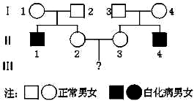

（1）该病是由 性基因控制的。
（2）Ⅰ₃和Ⅰ₄都是正常，但他们有一儿子为白化病患者，
这种现象在遗传学上称为
（3）Ⅱ₃是杂合体的机率是 。
（4）Ⅲ是白化病的概率是 。
28．(10分)人体手指交叠时，右拇指叠上为显性（R），左拇指叠上为隐性（r）；多指为显性（B），正常指为隐性（b）。一个多指、左拇指叠上的男人与一个正常指、右拇指叠上的女人婚配，生了一对双胞胎，其中一个为多指、左拇指叠上的男孩，另一个为正常指、右拇指叠上的女孩。
（1）写出这对夫妇的基因型。父：__________、母：____________。
（2）写出这对双胞胎的基因型。男孩：__________、女孩：_________。
（3）假如这对夫妇再生一个孩子，表现型为正常指、左拇指叠上的男孩的概率是_____。
29．（12分）下图为蛋白质合成的一个过程，据图分析并回答问题：
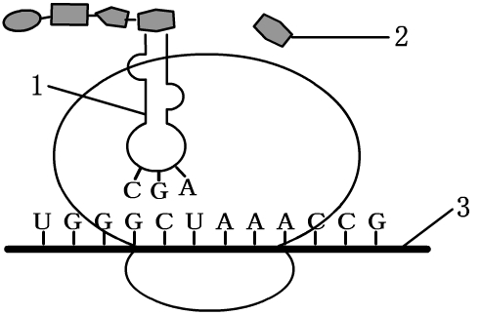
氨基酸 | 丙氨酸 | 苏氨酸 | 精氨酸 | 色氨酸
密码子 | GCA | ACU | CGU | UGG
密码子 | GCG | ACC | CGC
密码子 | GCC | ACA | CGA
密码子 | GCU | ACG | CGG

（1）图中所示属于蛋白质合成过程中的________步骤，该过程的模板是[ ]__________。
（2）由图中信息可推知DNA模板链上对应的碱基序列为_______________________。
（3）根据图并参考右表分析：[1]___________上携带的氨基酸是_____________，这个氨基酸与前接的氨基酸是通过____________反应连接在一起的。
30．（10分） 材料一 1970年3位生物学家——Temin，Mixufani及Balfmore发现了与原来的中心法则不同的情况。即某些致癌病毒中有一种反转录酶，有了这种酶，RNA就可以作为模板而合成DNA。致癌RNA病毒就依靠这种酶形成DNA，而形成的DNA再以转录的方式产生病毒RNA。这些DNA在寄主细胞中被整合到染色体的DNA中，结果细胞不仅合成自身的蛋白质，还同时合成病毒特异的某些蛋白质，这就造成了细胞的恶性转化。
材料二 用链霉素或者青霉素可使核糖体与单链的DNA结合，这一单链DNA就可代替mRNA翻译成多肽。
材料三 美国科学家普鲁西内尔，揭示了朊病毒的致病机理，荣获了1997年度的诺贝尔生理学奖，朊病毒是人“雅-克病”和牛“疯牛病”的致病源，其化学成分只有蛋白质分子。
（1）材料一解释了________
A．遗传信息由DNA流向RNA的原因 B．遗传信息由DNA流向蛋白质的原因
C．致癌DNA病毒造成恶性转化的原因 D．致癌RNA病毒造成恶性转化的原因
（2）材料一证明了________
A．转录功能 B．逆转录功能 C．翻译功能 D．DNA翻译功能
（3）材料二证明了________
A．遗传信息由RNA流向DNA B．遗传信息由RNA流向蛋白质
C．遗传信息由DNA流向蛋白质 D．遗传信息由蛋白质流向DNA
（4）材料三证明了________
A．蛋白质是生命活动的体现者 B．蛋白质是基因的载体
C．蛋白质是生命的最基本单位 D．在没有核酸时，蛋白质起遗传物质作用
E．在寄主细胞中，朊病毒可以复制繁殖
（5）请根据上述材料，在最初中心法则的基础上设计出更为正确的中心法则示意图

2006------2007学年度第二学期
高一生物必修2单元检测题答题卡
《遗传因子的发现》及《基因的本质》
高一（ ）班 姓名： 成绩
一、选择题（单选每题2分，多选每题3分）
题号 | 1 | 2 | 3 | 4 | 5 | 6 | 7 | 8 | 9 | 10
答案
题号 | 11 | 12 | 13 | 14 | 15 | 16 | 17 | 18 | 19 | 20
答案
题号 | 21 | 22 | 23 | 24 | 25
答案
二、非选择题（共45分）
26．①___________ ②___________
③____________ ④___________
⑤___________
27.⑴_________________⑵_____________________
⑶_________________⑷_____________________
28．⑴ 父：__________ 母______________
⑵ 男孩：_____________ 女孩：____________
⑶_____________________
29.⑴_________________ [ ]________________
⑵________________ ⑶___________________
__________________ ______________________
30.⑴_________⑵____________⑶______________
⑷_______________
⑸_________________________________________

2006------2007学年度第二学期
高一生物必修2单元检测题答题卡
《遗传因子的发现》及《基因的本质》
高一（ ）班 姓名： 成绩
一、选择题（单选每题2分，多选每题3分）
题号 | 1 | 2 | 3 | 4 | 5 | 6 | 7 | 8 | 9 | 10
答案 | D | B | A | B | D | A | C | A | B | C
题号 | 11 | 12 | 13 | 14 | 15 | 16 | 17 | 18 | 19 | 20
答案 | C | A | B | B | A | B | C | C | D | C
题号 | 21 | 22 | 23 | 24 | 25
答案 | ABC | ABD | ACD | BCD | BC
二、非选择题（共45分）
26．① 显性性状 ② 隐性性状
③ 基因 ④显性基因
⑤ 隐性基因
27.⑴_____隐__________⑵ 性状分离
⑶ 2/3 ⑷ 1/9
28．⑴ 父： Bbrr 母： bbRr
⑵ 男孩： Bbrr 女孩：__ bbRr
⑶ 1/8
29.⑴ 翻译 [ 3 ] 信使RNA
⑵ ACCCGATTTGGC ⑶ 转运RNA
丙氨酸 脱水缩合
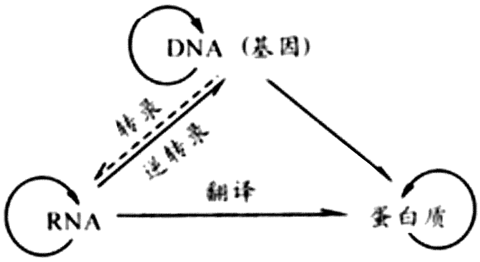
30.⑴_D ⑵ B ⑶ C
⑷ ADE
⑸

